**CENTRO PAULA SOUZA**

**FATEC OURINHOS**

**CURSO DE ANÁLISE E DESENVOLVIMENTO DE SISTEMAS**

Filipe Rodrigues da Silva

Giovana Franklin Pereira de Castro

**Sistema de Roteamento e Cubagem para Logística de Entrega de Produtos**

**Ourinhos (SP)**

**2019**

Filipe Rodrigues da Silva

Giovana Franklin Pereira de Castro

**Sistema de Roteamento e Cubagem para Logística de Entrega de Produtos**

Projeto de Pesquisa apresentado à Faculdade de Tecnologia de Ourinhos para a conclusão do curso de Análise e Desenvolvimento de Sistemas.

Orientadora: Me. Andreia de Oliveira Machado.

**Ourinhos (SP)**

**2019**

**Resumo**

Este trabalho tem como objetivo desenvolver um sistema que auxilie nos processos logísticos, especificamente no layout, cubagem e roteirização. O *layout* da mercadoria possibilita uma organização dos produtos de forma que facilite ao usuário o manuseio do produto. Na logística é importante ter um layout bem elaborado para ter resultados bons, pois aprimoram o potencial da produção, diminuindo os gastos dispensáveis. Cubagem tem relação entre uma estimativa do peso do produto transportado e o ambiente que ele ocupa no veículo, analisa-se a distribuição do peso da carga de acordo com o volume presente para a acomodação na caçamba ou baú do caminhão com o objetivo de evitar que se utilize um volume maior de mercadoria. A roteirização da carga utilizando mapas para traçar uma rota de transporte de modo melhorar sua entrega. Será utilizada a linguagem Java, a ferramenta Astah Professional, API Google em *JavaScript* e PostgreSQL.

Palavras-chave: logística, transporte, cubagem.

**Lista de Figuras**

Figura 1- Composição da matriz do transporte de carga no Brasil em 2013. 13

Figura 2- Modelo para escolha de melhor Rota de Distribuição de Produto. 14

Figura 3- Diagrama de Use Case Geral do sistema. 37

Figura 4- Diagrama de Use Case do requisito Manter Cliente. 37

Figura 5- Descrição do Use Case Efetuar Login 38

Figura 6- Diagrama de Use Case do requisito Manter Funcionário. 39

Figura 7- Descrição do Use Case Manter Funcionário 40

Figura 8- Diagrama de Use case do requisito Efetuar Login 41

Figura 9- Descrição do Use Case de Efetuar Login 42

Figura 10- Diagrama de Use Case do requisito Manter Transporte 43

Figura 11- Descrição do Use Case Manter Transporta 44

Figura 12- Diagrama de Use Case do requisito Manter Empresa 45

Figura 13- Descrição do Use Case de Manter Empresa 46

Figura 14- Diagrama de Use Case do requisito Manter Ordem de Serviço 47

Figura 15- Descrição do Use Case de Manter Ordem de Serviço 48

Figura 16- Diagrama de Use Case do requisito Manter Rotas 49

Figura 17- Descrição do Use Case Manter Rotas 50

Figura 18- Diagrama de Use Case Manter Cubagem 51

Figura 19- Descrição do Use Case Manter Cubagem 52

Figura 20- Diagrama de Classes do Sistema 53

**Lista de Abreviaturas e Siglas**

API: *Application Programming Interface* (Interface de programação de aplicações)

CNT: Confederação Nacional do Transporte

CSS: *Cascading Style Sheets*

DAO: Objeto de Acesso de Dados (*Data Acess Object*)

GPS: Sistema de Posicionamento Global

HTML: *Hypertext Markup Language*

IDE: Ambiente de Desenvolvimento Integrado (*Integrated Development Environment*)

JSON: *JavaScript Object Notation*

JSP: *JavaServer Pages*

PHP: *Personal Home Page*

SCM: Gestão de Cadeia de Suprimentos

SGBD: Sistema de Gerenciamento de Banco de Dados

SIG: Sistema de Informação Geográfica

SWT: *Standard Widget Toolkit*

TI: Tecnologia da Informação

TKU: Toneladas por Quilômetros Útil

UML:  Linguagem de Modelagem Unificada

WEB: *World Wide Web*

**Sumário**

**1. INTRODUÇÃO** 8

**2.** **REVISÃO BIBLIOGRÁFICA** 10

**2.1 Logística** 10

**2.1.1 Tipos de Logística** 10

**2.1.1.1 Logística de Transportes** 10

**2.1.1.1.1 Modais de Transportes** 11

**2.2 Roteirização** 14

**2.3 Distribuição** 14

**2.4 Cubagem** 15

**2.4.1 Fator da Cubagem** 15

**2.4.2 Fórmula Matemática** 16

**2.4.3 *Layout*** 16

**2.4.4 Problema da Mochila** 16

**2.5 Custos logísticos no transporte rodoviário** 16

**2.6 Gerenciamento de Transportes** 17

**2.7 Tecnologia da Informação aplicada na Logística de Transportes** 18

**2.8 Google** 19

**2.8.1 Produtos** 19

**2.8.2 Google Maps** 20

**2.9 Trabalhos Correlatos** 21

**3. MÉTODO** 23

**3.1 Materiais e Instrumentos** 25

**3.1.1 Linguagem de Programação** 25

**3.1.1.1 Java** 25

**3.1.1.2 JavaScript** 25

**3.1.2 Eclipse** 25

**3.1.3 PostgreSQL** 25

**3.1.4 Astah** 26

**3.1.5 API *Google Maps*** 26

**3.2 Procedimentos** 26

**REFERÊNCIAS** 29

**APÊNDICE A – REQUISITOS DO SISTEMA** 32

**5. Requisitos Funcionais** 32

**APÊNDICE B – Modelagem do Sistema** 36

**6.1 Diagrama de Use Case** 36

**6.1.1 Use Case Geral** 36

**6.1.2 Use Case Específico- Manter Cliente** 37

**6.1.3 Use Case Específico- Manter Funcionário** 39

**6.1.4 Use Case Específico- Efetuar Login** 41

**6.1.5 Use Case Específico- Manter Transporte** 43

**6.1.6 Use Case Específico- Manter Empresa** 45

**6.1.7 Use Case Específico- Manter Ordem de Serviço** 47

**6.1.8 Use Case Específico- Manter Rotas** 49

**6.1.9 Use Case Específico- Manter Cubagem** 51

**6.2 Diagrama de Classes** 53

# **1. INTRODUÇÃO**

O atual cenário comercial mundial vem apresentando cada vez mais empresas que se posicionam de forma a atender seus clientes em qualquer localidade regional, quebrando assim as barreiras territoriais e, dessa forma, conseguindo atingir um número maior de pessoas. Entretanto quando uma empresa se pré-dispõe a trabalhar dessa forma, precisa tomar alguns cuidados para que o processo não encareça demais seu produto.

No cenário nacional, segundo Louro (2018) os custos logísticos tem bastante significado nas empresas brasileiras, impactando suas despesas operacionais. Em uma pesquisa realizada pela fundação Dom Cabral, mostra que 12,37% correspondem a gastos com transporte e armazenagem no faturamento bruto anual das organizações, onde há um crescimento de 7,4% em relação aos últimos 3 anos. Portanto, uma boa gestão e aplicação de recursos nessa área garantem resultados vitais.

Um desses cuidados está relacionado ao transporte desse produto até o cliente, e se o processo não for planejado adequadamente pode encarecer o produto e até mesmo inviabilizar o serviço. A esse planejamento dá-se o nome de logística.

Na visão de Ballou (2008), a logística empresarial estuda uma maneira de melhor rentabilidade nos serviços de distribuição aos consumidores, oferecendo um planejamento, organização e controle dos processos de movimentação e armazenagem que buscam aperfeiçoar o fluxo dos produtos. É um fator que envolve dois lados, o cliente, onde está busca de bens e serviços quando e onde deseja, e o fornecedor, que procuram oferecer uma maior facilidade na distribuição de seus produtos e serviços.

**Problema**

A logística vem ganhando destaque na gestão das organizações, possuindo um papel importante para uma estratégia eficaz na distribuição de mercadorias, fazendo assim, produtos e serviços chegarem a consumidores com o menor tempo e custo. Segundo Ballou (2008) a dificuldade enfrentada pela logística é diminuir o espaço existente entre serviços e bens produzidos e a necessidade de consumo, visto que recursos e consumidores possam estar geograficamente distantes.

O uso de ferramentas tecnológicas (softwares) adequadas podem ser um importante instrumento para o acompanhamento do fluxo e distribuição de mercadorias?

**Objetivo**

**Geral:**

O objetivo geral é desenvolver um software que auxilie as empresas nos processos logísticos, realizando a cubagem de mercadorias dentro do veículo auxiliando a distribuir os produtos da melhor forma, e utilizar a API Google Maps para realizar a roteirização dos trajetos, mostrando que o mesmo pode ser utilizado em aplicações web.

**Específico:**

* Conceituar o que é logística, seus principais processos;
* Compreender como a área de TI pode auxiliar na logística de transporte;
* Levantar as necessidades funcionais do sistema.
* Criar a documentação do sistema;
* Entender a funcionalidade e aplicação do Google Maps;
* Averiguar a aplicabilidade da API, onde fornece opções para se traçar uma rota; e
* Desenvolver o sistema.

**Justificativa**

Devido à alta demanda do comércio mundial e a globalização comercial, há uma necessidade de inovações tecnológicas na área de logística. Mesmo com o avanço da tecnologia ainda existem falhas e retardo na comunicação pelo sistema, porque os dados na quais se referem as informações utilizadas no processo logístico, não foram apresentados no formato adequado. (MOURA, 2004).

Diminuir os custos logísticos, através de informações apresentadas no formato adequado, traz nesse sentido a necessidade de desenvolver uma ferramenta capaz de gerenciar as cargas e traçar a melhor rota, e adequar o espaço dentro do veículo.

# **2. REVISÃO BIBLIOGRÁFICA**

Este capítulo relaciona conceitos e definições inerentes ao trabalho que servirão como base para o desenvolvimento do projeto.

## **2.1 Logística**

A logística estuda como conseguir uma melhor distribuição dos produtos e alcançar uma maior lucratividade nos serviços de entrega aos clientes, possuindo uma melhor organização, planejamento e uma gestão eficaz das atividades de estoque e do fluxo de cargas. Esse assunto é de suma importância para a administração empresarial, pois há uma grande abrangência de área geográfica em escala mundial. A logística cuida de todos os processos de movimentações e armazenagem, que simplificam a movimentação de produtos desde a compra da matéria prima até o consumo final, assim como as informações em fluxo que dispõem os produtos em movimento, com o intuito de dispor níveis de serviços favoráveis ao cliente por um custo razoável (BALLOU, 2008).

### **2.1.1 Tipos de Logística**

Segundo Bowersox e Closs (2009), a logística abrange áreas de deslocamento, estoque, armazenagem, manuseio de materiais, empacotamento e integração de informações. Tem crescido muito a importância da logística dentro das empresas, pois sua posição estratégica traz consigo vantagens competitivas, como, um baixo de custo de entrega, agilidade no transporte, organização dos estoques, procedimentos ágeis no compartilhar de informação. A obrigação operacional da logística está associada a disponibilidade de matérias-primas, produtos acabados e estoques.

#### **2.1.1.1 Logística de Transportes**

A logística de transporte segundo Patrus (2017), é uma das essências funções logísticas, esta auxilia de forma decisiva em diversos aspectos no relacionamento com os clientes, e é onde se concentra uma boa parte dos custos logísticos. Dessa maneira configura-se como uma ação estratégica importante para o levantamento de uma imagem positiva da empresa junto aos seus clientes.

Pode ser definida a logística de transporte como a área logística responsável na determinação de um modal ideal para transportar um grande volume de mercadoria, de maneira rápida e com o menor custo (PATRUS, 2017).

Segundo Valente (2008), deve ser estabelecida uma quantidade de carga para cada tipo de transporte. A má distribuição e a abundância de carga em cima do veículo modificam a sua atuação operacional, podendo acarretar em desgaste de peças responsáveis pela suspensão do veículo, assim como em um consumo maior de combustível e em manutenção. Dessa maneira, para uma boa gestão econômica de modo a melhorar o espaço a ser usufruído, as cargas devem ser apropriadas ao espaço dentro do transporte.

Na procura do equilíbrio sobre os custos e os benefícios de um adequado carregamento, vários fatores devem ser considerados.

-Tipos de carga e adequação da carroceria;

-Conhecimento do produto a ser transportado;

-Tipos de embalagem e materiais de embalagem;

-Sistema de carregamento e descarregamento;

-Relação entre o carregamento e o roteamento do veículo.

##### **2.1.1.1.1 Modais de Transportes**

De acordo com Pozo (2008) os tipos básicos de transportes para carga são divididos em: ferrovias, rodovias, hidrovias, dutos e aerovias. Cada um desses possui sua característica e deve ser escolhido de acordo com a necessidade da empresa e suas cargas. É significativo destacar que a importância de cada um pode se diversificar na dependência do tempo e das necessidades imediatas dos clientes, igualmente como as situações da atualidade.

Segundo Bowersox e Closs (2009), cada um dos tipos de modais tem sua importância conforme a relevância da distância que será percorrida, o volume e tipo do produto a ser transportado. O modal[1] ferroviário dominou a parte de transporte intermunicipal até a época posterior a segunda guerra mundial, o modal ferroviário que é por meio das linhas férreas tem uma grande capacidade de transportar grandes cargas de forma econômica.

Mas com o surgimento do transporte rodoviário a partir do final da segunda guerra mundial a toneladas de linhas ferroviárias e a receita bruta entraram em declínio, entretanto, apesar dos problemas em relações de serviço, a ferrovias continuam melhores pela sua estrutura de custo fixo-variável ( que possuem um custo implantação alto, mas com sua conservação é baixa) e para movimentações a longa distância (BOWERSOX, CLOSS, 2009).

Conforme o autor acima, o modal aquaviário é feito por vias marítimas e fluviais, sendo usados desde os primórdios para transporte de cargas e pessoas. A sua principal vantagem é a capacidade de transportar grandes volumes de cargas e possui um custo baixo, porém seu tempo de entrega é longo. O transporte por meio de dutos é um dos menos utilizados no Brasil, possuindo um alto custo fixo e sendo responsável por transportar somente produtos na forma gás, líquida ou de mistura semifluida. O transporte aéreo é o mais recente meio de transporte e o menos utilizado, sua vantagem é a rapidez na entrega da carga, porém possui um alto custo de entrega, contudo, seu custo com armazenagem e estoque são praticamente nulos.

No Brasil, conforme CNT[2] (2013), o modal rodoviário é o mais utilizado por possui uma maior flexibilidade, ser mais acessível e possuir o custo de frete relativamente baixo. Em relação ao aéreo, sua utilização é a menor, apesar de sua alta eficiência na entrega, o valor é alto. Com isso a figura 2 traz uma representação da distribuição de uso dos modais.

Figura 1- Composição da matriz do transporte de carga no Brasil em 2013.

[3]

Fonte: (CNT, 2013)

###### **2.1.1.1.1.1 Modal Rodoviário**

O modal rodoviário e aquele que consiste em trafegar por ruas, estradas e rodovias, esse meio de transporte possui vantagens, como a flexibilidade operacional pois são aptos a operar em diversos tipos de estrada, e com o serviço de entrega na porta de casa do cliente, a movimentação rápida intermunicipal, e o transporte a curta distância de produtos de alto valor, essas características favorecem esse setor e as atividades de produção e distribuição (BOWERSOX, CLOSS, 2009).

Apesar desse modal ser o mais utilizado e possuir diversas benefícios, há algumas desvantagens, como o limite de transporte, alto risco de ocorrer furtos, e o grande custo de manutenção, podendo muitas vezes ocorrer atrasos na entrega por causa de congestionamentos, além de ser um dos modais que mais polui o meio ambiente. Para longas distancias o modal rodoviário é o menos competitivo perto dos outros modais (SILVA, 2014).

## **2.2 Roteirização**

Segundo Andrade ( 2009 ) , um obstáculo encontrado na gerência de transportes que é comum, é a escolha de uma melhor rota em redes de carregamento, buscando minimizar o custo do transporte. Possuindo uma carga de origem na qual será entregue ao destino, passando por diversos pontos onde também serão deixados uma parte da carga transportada, o objetivo do problema é encontrar uma forma de satisfazer a todas as demandas, e obter uma melhor tarifa de transporte.

O autor sugere, portanto, que a roteirização fará com que o maior número de produtos sejam entregues no menor tempo e gastando o menos possível.

Figura 2- Modelo para escolha de melhor Rota de Distribuição de Produto.



Fonte: (ANDRADE, 2009)

Ainda segundo Andrade, a figura 2 representa um modelo de rotas, ligando uma origem onde a carga e embarcada a um destino. Passando por vários pontos intermediários que representam localidades onde também à necessidade da carga transportada.

## **2.3 Distribuição**

A distribuição física é a área da logística que cuida do deslocamento, armazenamento e organização de pedidos dos produtos finais. Dispõe cerca dois terços dos custos logísticos e possui grande relevância dentro das empresas.

O transporte de produtos com destino ao cliente ou à centro de distribuição, deve ser de responsabilidade do setor logístico, tendo está grande importância na armazenagem da mercadoria até a sua entrega (BALLOU, 2008).

Segundo o mesmo autor quando um produto é solicitado pelo cliente, a logística se preocupa em entregar este produto com o menor custo possível. Normalmente os planejamentos são feitos para dois tipos de consumidores: as empresas, que buscam corresponder as necessidades de clientes assim como criar produtos. E os consumidores intermediários, que são responsáveis pela revenda e não fazem o uso do produto.

## **2.4 Cubagem**

Segundo Maxton (2016), a cubagem é a ligação entre o volume e o peso, onde propõe-se a otimização do uso da capacidade de carga de caminhões e carretas. Analisa-se a distribuição do peso da carga de acordo com o volume presente para a acomodação na caçamba ou baú do caminhão, por exemplo. O objetivo é evitar que se utilize um volume maior de mercadoria (parcialmente leve), perdendo a capacidade de carga do veículo em tonelagem.

A cubagem é uma variável importante com respeito a custos de transporte na área logística. Cargas que possuem volumes diferentes podem possuir o mesmo valor de frete, isso quer dizer que quando se tem produtos de peso leve o valor de frete será o mesmo que o veículo que transportar produtos de peso maiores, independentemente da quantidade que será transportada, desde que esse volume de mercadorias não ultrapasse o peso limite do caminhão (MAXTON, 2016).

### **2.4.1 Fator da Cubagem**

Ainda segundo Maxton, o fator cubagem é um número constante, sempre utilizado nos cálculos de cubagem, que define o que seria o peso "certo" para o volume proporcional a um metro cúbico transportado. A convenção estipula um fator de cubagem de 300 kg por metro cúbico – e esse número figura na equação, na hora de calcular.

Ao levar todos os fatores de cubagem em consideração, a cubagem pode proporcionar a diminuição dos riscos em acidentes e na manutenção dos veículos.

### **2.4.2 Fórmula Matemática**

Segundo Patrus (2017) a fórmula para o cálculo da cubagem calcula as três dimensões da carroceria- Comprimento, largura e altura, e conjuntamente o fator de cubagem. Acaso contenha cargas fracionadas, também é considerado o número de unidades na equação:

ALTURA x LARGURA x COMPRIMENTO x (UNIDADES, SE NECESSÁRIO) x 300 (FATOR DE CUBAGEM)

### **2.4.3 *Layout***

*Layout* é a forma de organização dos componentes em um determinado espaço. Na logística é importante ter um layout bem elaborado para ter resultados bons, pois aprimoram o potencial da produção, diminuindo os gastos dispensáveis.

O *layout* da mercadoria possibilita uma organização dos produtos de forma que facilite ao usuário no manuseio do produto (PATRUS, 2017).

### **2.4.4 Problema da Mochila**

O problema da mochila citado por Goldbarg e Luna (2005), diz que esse modelo pode ser aplicado em diversos casos, como na logística, onde podemos utilizá-la na disposição dos produtos dentro do veículo. Entende-se esse método como um desafio de encher uma mochila sem ultrapassar o peso limite, otimizando o espaço e o valor do produto carregado, isso quer dizer que o problema da mochila auxilia em uma melhor forma de dispor os produtos, em um veículo de maneira a diminuir os custos e otimizar o espaço.

## **2.5 Custos logísticos no transporte rodoviário**

Para Valente (2008), em veículos rodoviários os custos operacionais podem ser distribuídos em custos diretos e indiretos. Os custos diretos representam custos fixo que não se oscila segundo o nível de atividade da empresa ou aproveitamento do equipamento e custos variáveis que são equivalentes à utilização. Quanto aos custos indiretos ou administrativos são aqueles indispensáveis para manter o sistema de transporte da instituição.

Ainda segundo o autor, os custos fixos são compostos por: depreciação, valor de desvalorização que o veículo sofre com o tempo; remuneração do capital, valor investido que se espera um retorno; salário da tripulação, referente ao benefício de motoristas, auxiliares; licenciamento e seguros. Em relação aos custos variáveis são formados por: combustível, manutenção do veículo, lavagem e lubrificação. Também o responsável deve estar em alerta quanto a alguns fatores que podem influenciar o custo como a quilometragem desenvolvida, o tipo de tráfego, o tipo de via, a região por onde o produto é transportada e o porte do veículo.

Conclui-se que esses fatores são de grande importância para a tomada de decisão dentro do setor logístico, com isso, quando há controle e gerência de informações, pode ser obtido um serviço com mais qualidade e um preço mais acessível, possibilitando ao cliente uma maior comodidade e confiança, e ao fornecedor uma administração de informações para uma melhor decisão.

## **2.6 Gerenciamento de Transportes**

O desenvolvimento da tecnologia vem se tornando uma grande parceira da logística, com isso, algumas aplicações (softwares) são desenvolvidas desejando aperfeiçoar processos e benefícios. Esses softwares são responsáveis pelo gerenciamento e automatização das áreas de transporte de uma empresa. Através dele é possível ter uma automação de processos de distribuição de cargas, geração de relatórios, cadastrar veículos utilizados nas frotas, planejar rotas para entregar de mercadorias, gerenciar documentos de transportes, controlar valores de fretes, entre outros, possuindo assim uma agilidade nos processos e na tomada de decisões dentro das empresas (BERTAGLIA, 2009).

Com o pensamento deste autor, a parte de transporte representa na logística uma parte importante em termos de custos logísticos para diversas empresas. A movimentação de carga atinge cerca de dois terços dos custos logísticos.

O gerenciamento auxilia a encontrar as melhores soluções para as necessidades ligadas a logística de transporte, gerenciando diversas atividades de transportes, automatizando processo na qual permite que realize operações logísticas com eficácia (Oracle, 2019).

## **2.7 Tecnologia da Informação aplicada na Logística de Transportes**

Conforme Bowersox e Closs (2009), a globalização teve um grande impacto sobre o desenvolvimento e desempenho da logística. Durante a década de 80, uma das tecnologias criadas foi o código de barras, método através do qual trouxe um aprimoramento da atividade logística, sendo este, caracterizado por um conjunto numérico e gráfico contendo informações do tipo de produto, lote e outros informações para identificar a mercadoria. O resultado imediato foi um aumento na capacidade de viabilizar informações em tempo hábil.

Conforme o autor acima, por volta da década de 90, a consequência de uma tecnologia de informação rápida, necessária e ampla introduziu uma era estabelecida em prazos, onde houve uma troca rápida e segura de informação, através do uso de fax e por meio de comunicação via satélite, proporcionando meios baratos e simples para transmissão de documentação impressa.

Nos dias atuais a tecnologia é um fator que influência operações internacionais, pois à medida que o mundo fica mais ativo em tempo real, aumenta a demanda [4]dos serviços e produtos de classe mundial (BOWERSOX e CLOSS, 2009).

Uma das tecnologias utilizadas atualmente é o SCM (*Supply Chain Management*) que conforme SILVA (2017), é um novo pensamento de como fazer logística, onde atenda a vários níveis de serviço, com um custo baixo. A gestão de cadeia de suprimentos (SCM), é um processo que visa gerenciar os fluxos, de bens, finanças, serviços e informações de forma estratégica entre as empresas e os consumidores, planejando alcançar vantagens competitivas e criação de valor para com os clientes.

## **2.8 Google**

Fundado por Larry Page e Sergey Brin, Google teve seu início por volta de 1995. Segundo Levy (2012), “ em 1998, o Google era mil vezes melhor do que qualquer coisa que eu já tinha usado”. Responsável por criar uma ferramenta de buscas, Page e Brin, desenvolveram um método que se baseia em feedbacks da própria rede para corresponder resultados mais relevantes às consultas dos usuários.

De acordo com BrandFinance (2019), Google está em 3º lugar como a marca mais valiosa do mundo, no qual exerce uma forte influência e está impactando as maiores empresas do mundo.

### **2.8.1 Produtos**

A Google se desenvolveu e hoje possui diversos produtos abrangendo empresas e usuários comuns, na tabela abaixo serão descritos alguns desses produtos:

|  |  |
| --- | --- |
| Google Ads | Uma maneira de marcar presença quando os clientes pesquisarem seu produto ou serviço |
| Google AdSense | Uma forma de vincular anúncios em sites |
| Google Drive | Uma opção para armazenar e compartilhar arquivos |
| Google Android | Uma plataforma de tecnologia para todos os tipos de dispositivos |
| Google Chrome | Um navegador da Web |
| YouTube | Descubra, compartilhe e assista suas músicas e seus vídeos favoritos. |
| Google Play Filmes e TV | Os lançamentos mais recentes e seu conteúdo favorito agora na TV |
| Google Maps Platform | Possui uma biblioteca de APIs como: Google Calendar, Youtube Data, Google+, Custom Search, Big Data, Maps , entre outros. |

Fonte: (GOOGLE, 2019)

Possuindo um banco de dados geográfico, a Google é responsável por grande parte do mapeamento territorial ao redor do mundo, sendo este disponibilizado a desenvolvedores através de uma API com operações de buscas de localização.

### **2.8.2 Google Maps**

Para Erle e Gibson (2006), Google *Maps* é um serviço que disponibiliza uma tecnologia de mapas e informações sobre locais, como, sua localização, referencias de contatos e sentidos de transporte.

Conforme o pensamento de Erle e Gibson (2006), o Google Maps foi concebida, primeiramente, por dois irmãos, Lars e Jens Rasmussen, co-fundadores de *Where* 2 *Technologies*, empenhada empresa de soluções de mapeamento. Em 2004, a empresa foi adquirida pelo Google, e pouco tempo depois surgiu Google *Maps*.

Antes que uma API[5] pública fosse lançada, alguns desenvolvedores encontraram uma maneira de utilizar o Google *Maps* sem a permissão dela, para integrar os mapas aos sites feitos por estes, com isso, a Google tomou o entendimento de que existia a necessidade de uma API pública. Em torno de 2005, as principais localidades dos EUA já possuíam uma referência dentro do Google *Maps*, consequentemente, passou a ser modelo para busca de endereços e pontos de interesse ao redor do mundo (GOOGLE, 2018).

Para Erle e Gibson (2006) a principal aplicabilidade do Google *Maps* é a apresentação de um mapa, partindo de uma localização centralmente exibida na tela. Apenas isso é o suficiente para o usuário que busca auxílio para a localização do endereço escolhido, entretanto, essa ferramenta abrange mais possibilidades, como: escolha de rotas personalizadas, alertas sobre radares e rodovias com pedágios, rodovias em manutenção, escolha para o tipo de transporte ( trânsito, caminhada e ciclismo ).

A API do Google *Maps* tem sua disponilidade gratuita a todos, podendo ser utilizada por websites ou aplicativos sem fins lucrativos desde que esteja de acordo com os Termos e Serviços especificados pela Google. Para isso o usuário deve realizar um cadastro no site da Google e obter uma chave da API. Para pequenas aplicações seu uso é gratuito, pois possuem uma menor demanda de solicitações de coordenadas. Porém para grandes projetos a API possui sua versão paga, com pagamentos conforme o uso e o número de pontos de referência (GOOGLE, 2019).

## **2.9 Trabalhos Correlatos**

Este item tem como objetivo apresentar os principais modelos de pesquisas relacionadas ao uso de aplicações utilizando mapas e transportes.

**2.9.1 MODELO UTILIZANDO UM SISTEMA DE INFORMAÇÃO GEOGRÁFICA DE APOIO À LOGÍSTICA DO TRANSPORTE RODOVIÁRIO DE VEÍCULOS:**

De acordo com Borio (2008) o trabalho sobre o sistema de informação geográfica de apoio à logística teve como objetivo desenvolver um modelo que desse auxílio à logística de Transporte Rodoviário de Veículos, pretendendo o gerenciamento da entrega dos produtos. Usando um Sistema de Informação Geográfica (SIG). O modelo se dispõe as empresas de logística de acordo com a forma que utilizam o modal rodoviário como sistema de distribuição dos produtos, e que muitas não possuem o GPS em seus transportes. Foi analisado que o SIG além de contribuir na gestão territorial, é uma tecnologia que está cada vez mais sendo adequada a realização de estudos da natureza de espacialização de Infraestruturas.

Foram entrevistadas empresas para a realização do trabalho, foram questionados os métodos utilizados nas empresas, os tipos dos sistemas utilizados, as dificuldades e os problemas que são encontrados, e quais os tipos de clientes, entre outros. Foram reconhecendo os parâmetros relevantes as necessidades dos usuários, aqueles definidos como importantes foram levados em campo.

A ferramenta utilizada (SIG) apresenta um modulo capaz de realizar análises de redes e de realizar dados vetoriais. O SIG apresentou-se como um ótimo sistema de geração de material cartográfico, manipulação e apresenta facilidade de incorporação com os demais sistemas existentes utilizados pelas empresas que foram pesquisadas. Esse sistema sofreu muitas evoluções entres os anos procurando atingir as condições do mercado e suas necessidades. Apresentou-se como um sistema benéfico no aperfeiçoamento dos transportes e uma ferramenta fundamental a gestão territorial.

**2.9.2 APLICAÇÃO WEB UTILIZANDO API GOOGLE MAPS**

Schmitt (2013) apresentou um estudo da mesma maneira que o desenvolvimento baseado sobre a API do Google *Maps* para aplicação WEB. Foi desenvolvida uma aplicação utilizando linguagem de programação PHP, e tecnologias como *Javascript, JSON, JQuery e* Google *Maps* API*,* exemplificou uma análise e projeto de uma aplicação que observem o uso de ferramentas de geoprocessamento, empregando a linguagem UML.O autor concluiu que o uso de API’s do Google *Maps* é simples e pode ser desenvolvido uma aplicação com bom desempenho e de fácil manutenção, observou também a eficiência do uso de banco de dados PostgreSQL com PHP visto que o mesmo é mais utilizado com a linguagem MySQL.

# **3. MÉTODO**

Conforme Gil (2009), método é um agrupamento de atividades organizadas e lógicas que possibilitam alcançar propósitos e conhecimentos que são verdadeiros e notáveis, pautando o caminho a ser adotado observando os erros e ajudando nas decisões.

O método científico faz parte da observação sistemática dos fatos e respostas para as questões estudadas, na qual é seguido da realização de experiências, das induções logicas, da comprovação cientifica dos resultados obtidos, esse é o caminho que deve ser seguido para formular uma teoria cientifica. É uma ferramenta que no final de seu processo, explica e prevê um conjunto de ocorrências proveniente da aplicação da tese (GIL, 2009).

Segundo Gil (2009), o intuito da pesquisa é apresentar respostas aos problemas que são apresentados. A pesquisa pode ser definida como um procedimento racional e sistemático, é solicitada quando não se tem informação suficiente para responder ao problema, ou quando a informação se situa em estado de desorganização que não pode ser devidamente relacionada ao problema. A pesquisa desenvolve-se em um processo longo com várias etapas, a partir de uma certa formulação do problema até uma correta forma de apresentação dos resultados, onde são desenvolvidos os conhecimentos existentes e a utilização precisa de métodos, técnicas, além de outros meios científicos.

Em Oliveira (2001), o objetivo da pesquisa é estabelecer diversas formas de compreensão no âmbito de descobrir respostas para questões que existem em várias áreas de conhecimento. A pesquisa, pode ser tanto para efeito científico como para o profissional, onde envolve a demonstração de orientações fundamentais e uma abertura de horizontes, na qual ajudam a contribuir para o desenvolvimento do conhecimento.

A pesquisa é bibliográfica em razão de ser desenvolvida em base de um material que já foi desenvolvido, na quais são constituídas essencialmente de artigos científicos e livros. As vantagens da pesquisa bibliográfica encontram-se pelo motivo de permitir ao pesquisador uma vasta série de fatos muito mais extensa do que aquelas que poderiam pesquisar diretamente. Essa vantagem é importante quando o problema da pesquisa necessita de dados muito dispersos (GIL, 2009).

Segundo Marconi e Lakatos (2009), a pesquisa de campo é aplicada com o propósito de obter informações e/ou conhecimento com relação a um obstáculo para o qual se procura uma alternativa de solução ou uma suposição que se queira comprovar, ou até mesmo idealizar novos fenômenos. Se baseia na observação de fatos e fenômenos que ocorrem de forma natural, que se referem a dados, variáveis de importância para a tomada de decisão.

Essa pesquisa é exploratória pois segundo Gil (2009), a pesquisa exploratória tem como finalidade possibilitar uma relação com o problema, e torná-lo mais explícito ao elaborar uma hipótese. Mas tem como principal objetivo aperfeiçoamento de descobertas ou ideias. Esse tipo de pesquisa é bastante flexível, na qual proporciona a consideração de diversos aspectos relativos à situação estudada. Na maioria das vezes esse tipo de pesquisa abrange um levantamento bibliográfico, análise de exemplos que estimulem a compreensão e entrevistas com empresas ou pessoas do ramo estudado, para uma experiência prática com o problema pesquisado.

Essa pesquisa é qualitativa pois busca explicar os “porquês” das coisas, mostrando o que convém ser feito, mas não quantificam valores e as trocas simbólicas nem se submetem a prova de fato. Na pesquisa qualitativa o cientista é ao mesmo tempo o sujeito e o objeto de suas pesquisas, ela se preocupa com conhecimentos da realidade na qual não podem ser quantificadas. Sua abordagem nos leva, a diversas leituras de variados autores sobre o assunto pesquisado para apresentar e descrever o que os autores escreveram sobre o assunto e a partir daí determinar relações para dar a opinião do ponto de vista conclusivo do pesquisador (Gerhardt, Silveira, 2009).

De acordo com este mesmo autor, a pesquisa qualitativa busca coletar dados sem a utilização de ferramentas formais, onde ela analisa as informações relacionadas ao objeto de estudo de forma a compreender e interpretar o resultado obtido.

## **3.1 Materiais e Instrumentos**

### **3.1.1 Linguagem de Programação**

Serão utilizadas as seguintes linguagens de programação, no desenvolvimento do projeto.

#### **3.1.1.1 Java**

A linguagem de programação escolhida foi Java pois há a combinação de dois aspectos: a sua popularidade e o projeto da linguagem. A mesma fornece uma limpa implementação com a maior parte dos conceitos são orientados a objetos. A popularidade da linguagem de programação Java assegura um grupo imenso de recursos e suporte (BARNES, 2004).

#### **3.1.1.2 JavaScript**

No desenvolvimento do projeto será aplicado a linguagem JavaScript que é usada junto com HTML que fornece a estrutura necessária para uma página Web, e o CSS que é responsável pelo estilo da página. O JavaScript permite detectar qualquer ação que ocorra na página Web, como um clique em um botão, redimensionamento da janela ou passando informações de uma caixa de texto (MORRISON, 2008).

### **3.1.2 Eclipse**

A ferramenta eclipse que é uma IDE[6], interpreta várias linguagens, e aceita a instalação de plugins para emular o desenvolvimento da plataforma. Suas principais vantagens é o uso do SWT[7] (alternativa para quem desenvolve em SWING[8]), e baseado em plugins para a forte orientação de desenvolvimento, na qual amplia o suporte do desenvolvedor, que procura atender diferentes necessidades (DevMedia, 2012)

### **3.1.3 PostgreSQL**

O SGBD escolhido foi o PostgreSQL, que de acordo com Milani (2008), é um Sistema Gerenciador de Banco de Dados (SGBD) relacional, na qual é manipulado para manter informações de soluções de informática em diversas áreas de serviços, e é responsável também por controlar o acesso e administrar essas informações. Possui bibliotecas e drivers de conexão com a linguagem Java/JSP, C/C++, PHP, .NET, Python entre outros. Possui uma instalação fácil e é disponibilizada para diversos sistemas operacionais.

### **3.1.4 Astah**

O Astah Professional é uma ferramenta de design que oferece apoio para o projeto de sistemas que usam a UML[9] (ASTAH, 2018).

Segundo Macoratti (2005), a UML é um modelo de linguagem de modelagem de sistemas usada para especificar, construir, visualizar e documentar o software, fazendo uma modelagem de maneira que os relacionamentos entre os componentes do sistema sejam visualizados e compreendidos da melhor forma.

Para o desenvolvimento do Sistema, o Astah será utilizado para gerar os seguintes diagramas: Casos de Uso, Classes, na qual serão especificados no decorrer do documento (ASTAH, 2018).

### **3.1.5 API *Google Maps***

O Google disponibiliza várias versões de sua API, o objeto utilizado nesse projeto será a API em *JavaScript* na sua terceira versão, uma versão gratuita no qual é possível realizar até 25.000 requisições de rotas, é a mais indicadas para projetos pequenos (GOOGLE, 2018).

## **3.2 Procedimentos**

O procedimento é o modo como algo será executado, e durante o projeto serão elaborados a documentação do sistema segundo Filho (2009), tem como finalidade delimitar um conjunto de funcionalidades do sistema a fim de descrever os requisitos, os diagramas de Use Case e Classe, e o desenvolvimento do sistema.

Durante o projeto será empregue o modelo cascata que no dizer de Pressman (2011), o modelo cascata também pode ser chamado de ciclo de vida clássico, sugere um comportamento de sequência e linear para o desenvolvimento de software. Inicia-se com o processo de levantamento de necessidades junto ao cliente, passando pelas fases de planejamento, modelagem, codificação e testes, implementação e suporte do software concluído. É o modelo mais antigo da engenharia de software, com isso seu fluxo sequencial, pode ser raramente seguido nos projetos reais.

Seus principais estágios retratam as atividades de desenvolvimento que são fundamentais, nas quais são; Análise de requisitos que são definidas as funções e restrições e objetivos do sistema, e em seguida os detalhes que servem como especificação. Projeto de sistema e de software, envolve a identificação, descrição das abstrações que são fundamentais para o sistema. Implementação e teste de unidades, nesse estágio o software e sujeito a um conjunto de programas ou unidades, os testes envolvem verificar se atenda as especificações cada unidade.

Integração e teste de sistemas, são testes realizados a fim de verificar se foram atendidos os requisitos de software, após o teste é entregue o sistema ao cliente. Operação e Manutenção, o sistema e instalado e colocado em operação, a manutenção envolve corrigir erros que foram durante estágios anteriores no ciclo de vida, melhorando a implementação das unidades do sistema e aumentando as funções do mesmo à medida que novos requisitos são encontrados (SOMMERVILLE, 2003).

O Use Case é um dos diagramas da UML que será utilizado, onde segundo Ribeiro (2012), o diagrama de use case documenta o ponto de vista do usuário, ele descreve as principais funcionalidades do sistema e a interação dessas funcionalidades com o usuário do sistema. O diagrama é derivado do levantamento dos requisitos do sistema, no qual esses requisitos são obtidos através das necessidades do usuário.

Conforme Tybel (2016), o diagrama de classes é uma representação estática utilizada para descrever a estrutura do sistema, mostrando as classes, atributos, e as relações entre os objetos. Esse diagrama faz parte da linguagem de modelagem do sistema (UML).

**4. CRONOGRAMA**

Este capítulo descreve o cronograma para o desenvolvimento do projeto. Dentre as atividades desenvolvidas no segundo semestre de 2018, estão a definição do tema, o problema, o objetivo e justificativa do projeto. E no decorrer de 2019 as atividades de revisão da literatura, a definição dos materiais e instrumentos. No primeiro semestre de 2019, a documentação dos requisitos do sistema, a modelagem do sistema onde foram elaborados os diagramas de use case e de classe. A partir do segundo semestre de 2019, serão feitas a modelagem das telas, o desenvolvimento do sistema, a parte de testes, as considerações finais e os resultados.

Figura 3: Cronograma do projeto

|  |  |  |  |
| --- | --- | --- | --- |
| **Atividades** | **2-2018** | **1-2019** | **2-2019** |
| Definição do tema, problema, objetivo, e justificativa | X |  |  |
| Revisão da literatura | X | X | X |
| Definição dos materiais e instrumentos | X | X |  |
| Documento de requisitos |  | X | X |
| Modelagem do Sistema 1 ( diagramas use case, classe) |  | X |  |
| Modelagem do Sistema 2 ( Telas ) |  |  | X |
| Desenvolvimento do sistema/ Teste |  |  | X |
| Resultado/ Considerações Finais |  |  | X |
|  |  |  |  |

Fonte: autores

# **REFERÊNCIAS**

ANDRADE. L, E. **Introdução a Pesquisa Operacional:**  Métodos e modelos para Análise de Decisões. 4. Ed. Rio de Janeiro: LTC, 2009.

ASTAH. **Astah *professional.*** Disponível em <http://astah.net/editions/professional> Acesso em 29 nov. 2018

BALLOU, H. R.; **Gerenciamento da cadeia de suprimentos/logística empresarial.** 5. ed. São Paulo: Bookman, 2009.

BALLOU, H. R.; **Logística Empresarial** Transportes administração de materiais distribuição física. São Paulo: Atlas, 2008.

BARNES, D. J.; **Programação Orientada a Objeto:** Uma Introdução Prática Utilizando BlueJ. São Paulo: Pearson Prentice, 2004.

BERTAGLIA, P. R.; **Logística e Gerenciamento da cadeia de abastecimento**. São Paulo: Saraiva, 2009

BORIO, B. C.; **Um Modelo utilizando um sistema de informação geográfica de apoio à logística de Transporte Rodoviário de Veículos.** Dissertação (Mestrado). Departamento do programa de Pós-Graduação em Engenharia Civil, Universidade Federal de Santa Catarina, Florianópolis, 2008.

BOWERSOX, D. J.; CLOSS, D. J. **Logística Empresarial:** O processo de integração da cadeia de suprimento. 1. ed. São Paulo: Atlas, 2009.

BRANDFIANCE. **Global 500 2019**. Disponível em: < https://brandirectory.com/rankings/global-500-2019 >. Acesso em 07 maio. 2019.

CNT. **Pesquisa Aquaviária**: Relatório Gerencial. Disponível em:< http://www.cnt.gov.br/>. Acesso em: 29 nov. 2018.

DEVMEDIA. **Introdução à Google Maps API.** Disponível em < https://www.devmedia.com.br/introducao-a-google-maps-api/26967> Acesso em 29 nov. 2018.

DEVMEDIA. **Conhecendo o Eclipse: Uma apresentação detalhada da IDE.** Disponível em < <https://www.devmedia.com.br/conhecendo-o-eclipse-uma-apresentacao-detalhada-da-ide/25589>> Acesso em 15 mai. 2019

ERLE, Schuyler; GIBSON, Rich.; **Google Maps Hacks**. Sebastopol: O'Reilly, 2006.

FILHO, S. M. A. **Artigo Engenharia de Software 10- Documento de Requisitos.** Disponível em: < <https://www.devmedia.com.br/artigo-engenharia-de-software-10-documento-de-requisitos/11909> >. Acesso em 25 mai. 2019.

GIL, C. A. **Como elaborar projetos de Pesquisa.** 4. ed. São Paulo: Atlas, 2009.

GOOGLE. **Google *Maps* API.** Disponível em: <https://developers.google.com/maps/documentation/?hl=pt-BR>. Acesso em 04 nov. 2018.

GOLDBARG, M; LUNA, C. M. **Otimização Combinatória e Programação Linear.** 2. ed. Rio de Janeiro: Elsevier, 2005.

LAKATOS, E. M; MARCONI, M. A. **Fundamentos de Metodologia Científica.** 5. ed. São Paulo: Atlas, 2003.

LEVY, S. **Google a biografia**. São Paulo: Universo dos Livros, 2012.

Louro, D. **Logística no Brasil:** como ser estratégico com as particularidades do país

MACORATTI, C. J. **UML - Unified Modeling Language e Visual Modeler (Visual Basic 6).** Disponível em: < <http://www.macoratti.net/uml_vb.htm>>. Acesso em 25 mai. 2019.

MAXTON. **O que é Cubagem e como calculá-la**. Disponível em: < http://maxtonlogistica.com.br/o-que-e-cubagem-e-como-calcula-la/>. Acesso em 17 nov. 2018.

MILANI, André. **PostgreSQL:** guia do programador. São Paulo: Novatec, 2008.

MORRISON, M. **Use a cabaça JavaScript.** Rio de Janeiro: Alta *Books*, 2008.

MOURA, R.A. et al. **Atualidades na logística.** São Paulo: IMAM, 2004.

OLIVEIRA, L.S. **Tratado de Metodologia Científica:** Projetos de Pesquisas, TGI, TCC, Monografia, Dissertações e Teses. São Paulo: Pioneira Thomson Learning, 2001.

ORACLE. **Maximize o desempenho de Logística.** Disponível em: <https://www.oracle.com/br/applications/supply-chain-management/solutions/logistics/transportation-management.html>. Acesso em 14 mai. 2019

PATRUS. **O que é layout na Logística e qual a sua importância?** Disponível em: < http://www.patrus.com.br/blogpatrus/?p=865> Acesso em 28 nov. 2018

POZO, H. **Administração de recursos materiais e patrimoniais:**  uma abordagem logística. 5. ed. São Paulo: Atlas, 2008.

PRESSMAN, R. S. **Engenharia de Software:** uma abordagem profissional. 7. ed. Porto Alegre: AMG, 2011.

RIBEIRO, L. **O que é UML e diagrama de caso de uso.** Disponível em <<https://www.devmedia.com.br/o-que-e-uml-e-diagramas-de-caso-de-uso-introducao-pratica-a-uml/23408>> Acesso em 20 mai. 2019.

SCHMITT, P. R. M. **Aplicação web utilizando API Google Maps.** Campus Medianeira, 2013.

SILVA, L. **O que é Supply Chain Management.** Disponível em:< <https://administradores.com.br/artigos/o-que-e-supply-chain-management>> Acesso em 20 mai. 2019.

SILVA, S. W. **Transporte Rodoviário.** Disponível em:< <https://www.infoescola.com/geografia/transporte-rodoviario/>> Acesso em 21 mai. 2019

SOMMERVILLE, I. **Engenharia de Software.** 6. ed. São Paulo: Pearson Addison Wesley, 2003.

TYBEL, D. **Orientações básicas na elaboração de um diagrama de classes.** Disponível em <<https://www.devmedia.com.br/orientacoes-basicas-na-elaboracao-de-um-diagrama-de-classes/37224>> Acesso em 20 mai. 2019

VALENTE, M. A. et al. **Qualidade e Produtividade nos Transportes.** São Paulo: Cengage Learning, 2008.

# **APÊNDICE A – REQUISITOS DO SISTEMA**

Tomando por base o contexto do sistema, foram identificados os seguintes requisitos:

## **5. Requisitos Funcionais**

Abaixo estão os requisitos funcionais do sistema, ou seja, as funções que o sistema deve exercer.

Observações:

Dados marcados com * (asterisco) serão considerados campos de preenchimento obrigatório.

1. **RF01- Manter Empresa;**
   1. O sistema deverá ser capaz de incluir, excluir, alterar e consultar as informações da empresa que irá utilizar o sistema;
   2. O sistema deverá ser capaz de incluir as seguintes informações: Código, razão social*, nome fantasia, CNPJ*, endereço*, bairro*, cidade*, estado*, CEP, e-mail*, telefone*, RNTRC (Registro Nacional de Transportador de Carga), Inscrição Estadual, Filial;
   3. O sistema deverá ser capaz de excluir os dados da empresa;
      1. O sistema não deverá permitir a exclusão dos dados da empresa caso:
         1. Existam ordens de serviço relacionados a empresa;
   4. O sistema deverá ser capaz de alterar os seguintes campos: endereço, bairro, cidade, estado, CEP, e-mail, telefone, Filial;
   5. O sistema deverá ser capaz de consultar todos os cadastros efetuados através de cada campo já definido;
2. **RF02- Manter Cliente;**
   1. O sistema deverá ser capaz de incluir, excluir, alterar e consultar as informações do cliente;
   2. O sistema deverá ser capaz de incluir as seguintes informações: Código, razão social*, nome fantasia, CNPJ*, endereço*, bairro*, cidade*, estado*, CEP, e-mail*, telefone*, Inscrição Estadual, Filial, Tipo de Estabelecimento;
   3. O sistema deverá ser capaz de excluir os dados do cliente;
      1. O sistema não deverá permitir a exclusão dos dados do cliente caso:
         1. Existam ordens de serviço relacionados ao cliente;
   4. O sistema deverá ser capaz de alterar os seguintes campos: endereço, bairro, cidade, estado, CEP, e-mail, telefone, Filial, Tipo de Estabelecimento;
   5. O sistema deverá ser capaz de consultar todos os cadastros efetuados através de cada campo já definido;
3. **RF03- Manter Funcionário;**
   1. O sistema deverá ser capaz de incluir, excluir, alterar e consultar os funcionários;
   2. O sistema deverá ser capaz de incluir os funcionários, sendo necessário o preenchimento dos seguintes dados: Código, Nome*, telefone*, endereço, e-mail, CPF*, RG*, Função*, Senha*, Nome de Usuário*;
   3. O sistema deverá ser capaz de excluir um funcionário;
   4. O sistema deverá ser capaz de alterar os seguintes dados: Nome, Telefone, e-mail, endereço, Função, Senha;
   5. O sistema deverá ser capaz de consultar funcionários cadastrados através dos campos: Nome, Função;
4. **RF04- Efetuar Login;**
   1. O sistema deverá ser capaz de acessar as informações de login;
   2. O sistema deverá ser capaz de acessar um login já cadastrado na base de dados;
      1. Caso não haja usuário existente no sistema:
      2. O sistema deverá ser capaz de incluir as informações referente ao requisito funcional RF03;
   3. O sistema deverá ser capaz de excluir os dados do login desejado;
   4. O sistema deverá ser capaz de alterar a seguinte informação: senha;
      1. Só poderá permitir a alteração quando o usuário já estiver cadastrado no sistema;
5. **RF05- Manter Transporte;**
   1. O sistema deverá ser capaz de incluir, excluir, alterar e consultar os transportes;
   2. O sistema deverá ser capaz de incluir os transportes, sendo necessário o preenchimento dos seguintes dados: Código, Tipo de Transporte*, Cavalo*, Carreta (quantidade, placa, marca, classificação), Emplacado, Renavam, Chassi, Ano/Modelo, Quantidade Eixo, Dimensões (largura, altura, comprimento, peso máximo suportado), Proprietário (Nome, CPF, Telefone, CNH (Número, Categoria Habilitação, validade), ANTT (Agência Nacional de Transportes Terrestre), Tipo de Carroceria;
   3. O sistema deverá ser capaz de excluir um Transporte;
   4. O sistema deverá ser capaz de alterar os seguintes dados: Carreta, Renavam, Chassi, Ano/Modelo, Eixo;
   5. O sistema deverá ser capaz de consultar o Transporte cadastrado através dos campos: Tipo de Transporte, Proprietário, Tipo de Carroceria;
6. **RF06- Manter Ordem de Serviço;**
   1. O sistema deverá ser capaz de incluir, excluir, alterar e consultar as ordens de serviço;
   2. O sistema deverá ser capaz de incluir as informações para gerar a ordem de serviço, os campos necessários são: Número da OS*, Quantidade/Volume*, Unidade, Peso Líquido (Kg)*, Espécie do Volume ou Mercadoria*, Fragilidade*, data de emissão*, Dados da Empresa* (pré-cadastrados), Cliente* (pré-cadastrado), Transporte* (pré-cadastrado), Cidade Origem*, Cidade Destino*, Data prevista para Embarque, Observações, Comprovante de Recebimento* (Data recebimento, RG/CPF, Assinatura do Cliente e Número da OS);
   3. O sistema deverá ser capaz de excluir uma ordem de Serviço;
   4. O sistema deverá ser capaz de alterar os seguintes dados: Quantidade/Volume, Unidade, Peso Líquido (Kg), Espécie do Volume ou Mercadoria, Fragilidade, Data prevista de Embarque, Cidade Destino, Cidade Origem;
   5. O sistema deverá ser capaz de consultar as ordens de serviço que estão cadastradas através dos campos: Número da OS, Cidade Destino, Peso Líquido(kg) ;
7. **RF08- Manter Cubagem;**
   1. O sistema deverá ser capaz de incluir, excluir, alterar e consultar as informações de cubagem;
   2. O sistema será capaz de incluir os seguintes dados: Código*,Transporte* (Código, Tipo de Transporte, Dimensões, Tipo de Carroceria), Ordem de Serviço* (Número OS, Fragilidade, Quantidade/ Volume*, Unidade*, Peso líquido*, Espécie do Volume* e Mercadoria*, Cidade Destino);
   3. O sistema deverá excluir informações da cubagem;
   4. O sistema deverá ser capaz de alterar os dados da cubagem;
   5. O sistema deverá ser capaz de consultar as informações da cubagem através dos seguintes campos: Código, Tipo de Transporte, Cidade;
8. **RF07- Manter Rotas;**
   1. O sistema deverá ser capaz de incluir e alterar as informações de rotas;
   2. O sistema deverá apresentar os seguintes dados para incluir uma rota: Ordem de Serviço* (pré-cadastrado), endereço origem*, uf origem*, cidade origem*, endereço destino*, uf destino*, cidade destino*, Opções de Trajeto*;
   3. O sistema deverá ser capaz de alterar os seguintes campos: endereço origem, uf origem, cidade origem, endereço destino, uf destino, cidade destino;
   4. O sistema deverá permitir a impressão da rota;

# **APÊNDICE B – Modelagem do Sistema**

Este Tópico apresenta a modelagem referentes ao projeto apresentado neste documento, onde serão construídos os modelos e diagramas do sistema, que tem o intuído de demonstrar as características e comportamentos do sistema.

Para o desenvolvimento dos modelos do sistema a ser gerado foi utilizada a Linguagem de Unificada de Modelos (UML).

A criação dos modelos foi com auxílio das seguintes ferramentas CASE[10]:

- ASTAH para modelagem dos processos do sistema (Diagramas de Use Case, Classes).

## **6.1 Diagrama de Use Case**

### **6.1.1 Use Case Geral**

A figura 3, demonstra o digrama geral de Caso de Uso do sistema, onde mostra as ligações entre cada Use Case.

Figura 3- Diagrama de Use Case Geral do sistema.

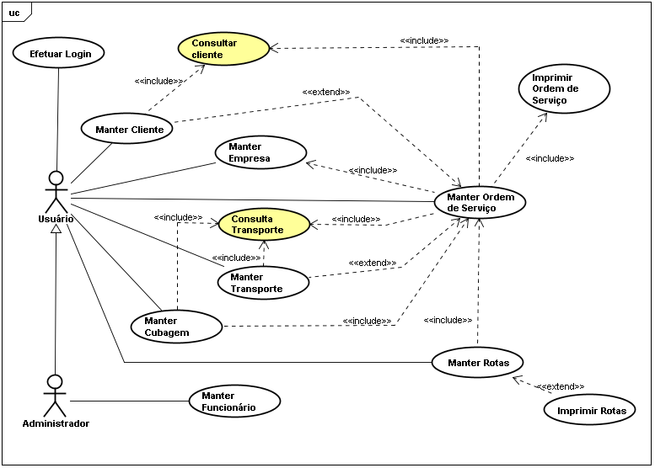

Fonte: autores

### **6.1.2 Use Case Específico- Manter Cliente**

Figura 4- Diagrama de Use Case do requisito Manter Cliente.

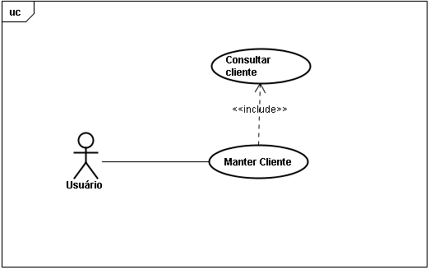

Fonte: autores

Figura 5- Descrição do Use Case Efetuar Login

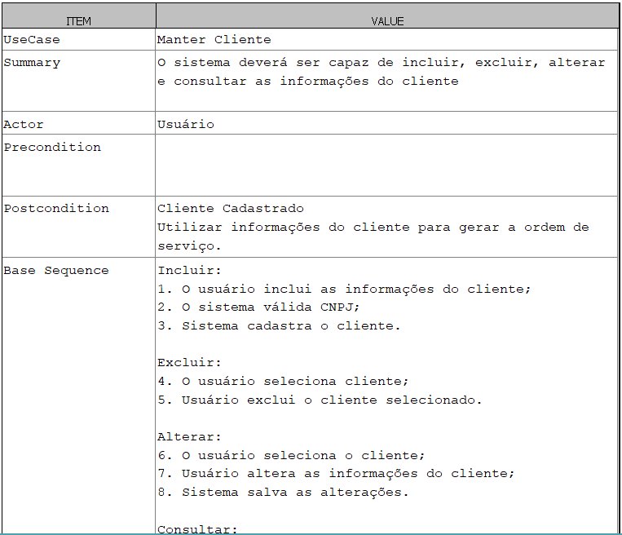

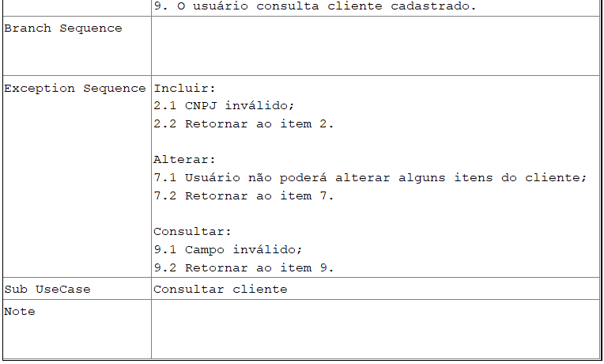

Fonte: autores

### **6.1.3 Use Case Específico- Manter Funcionário**

Figura 6- Diagrama de Use Case do requisito Manter Funcionário.

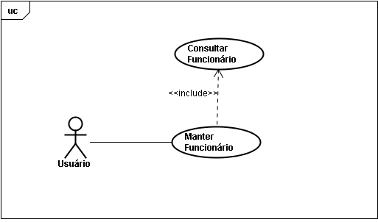

Fonte: autores

Figura 7- Descrição do Use Case Manter Funcionário

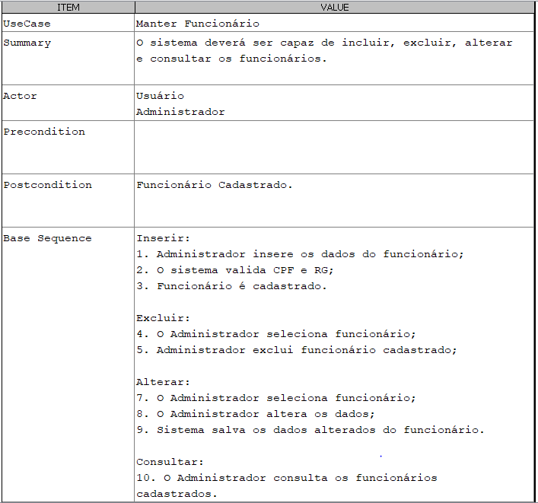

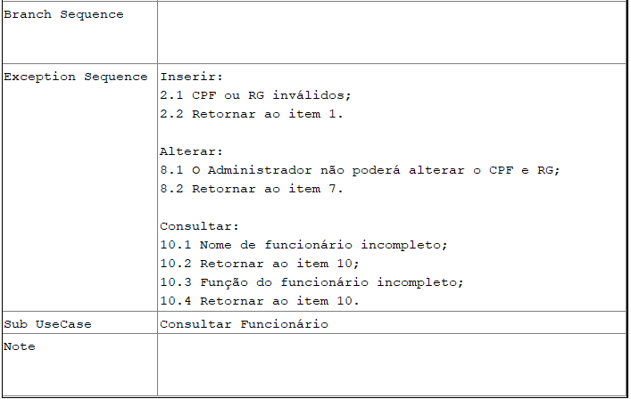

Fonte: autores

### **6.1.4 Use Case Específico- Efetuar Login**

Figura 8- Diagrama de Use case do requisito Efetuar Login

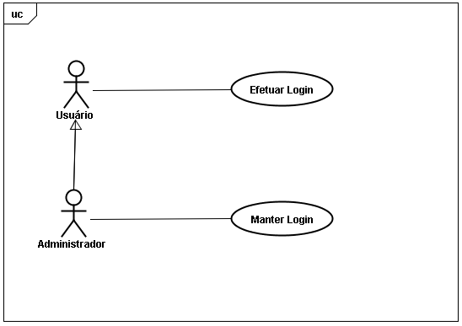

Fonte: autores

Figura 9- Descrição do Use Case de Efetuar Login

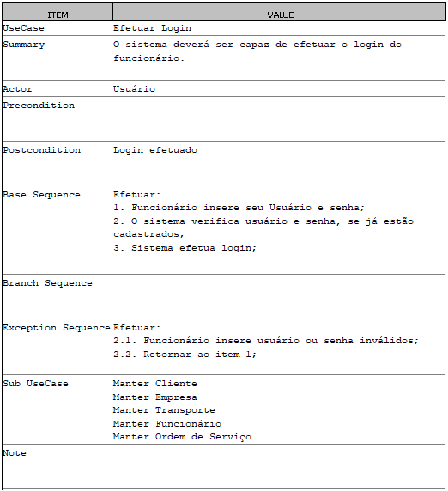

Fonte: autores

### **6.1.5 Use Case Específico- Manter Transporte**

Figura 10- Diagrama de Use Case do requisito Manter Transporte

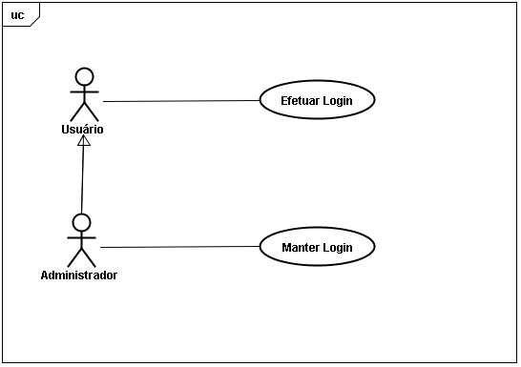

Fonte: autores

Figura 11- Descrição do Use Case Manter Transporta

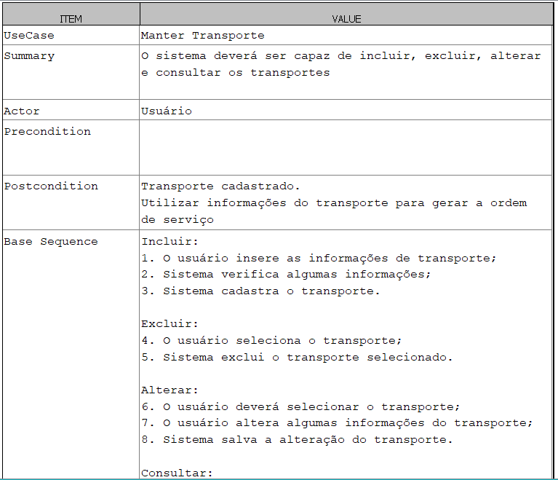

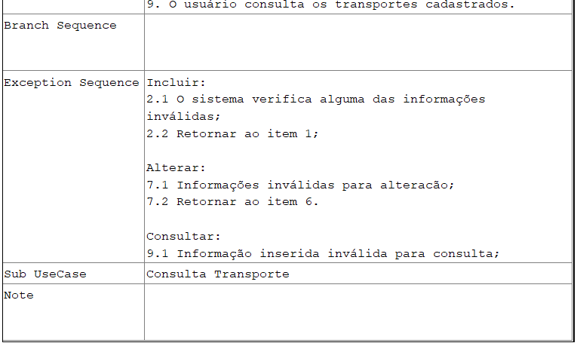

Fonte: autores

### **6.1.6 Use Case Específico- Manter Empresa**

Figura 12- Diagrama de Use Case do requisito Manter Empresa

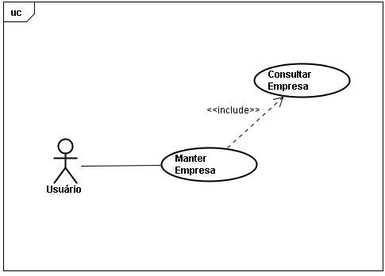

Fonte: autores

Figura 13- Descrição do Use Case de Manter Empresa

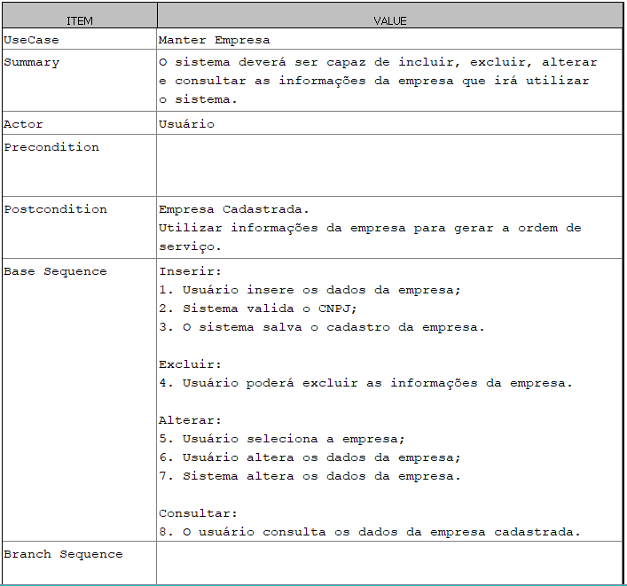

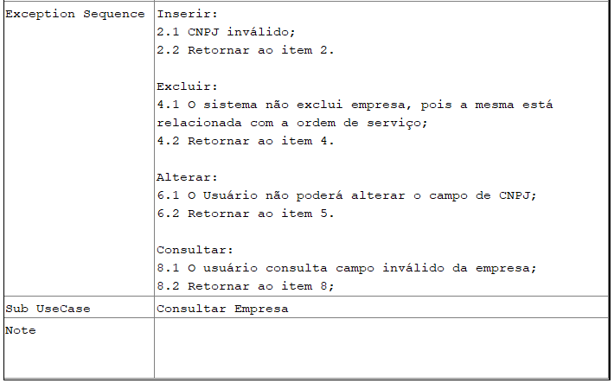

Fonte: autores

### **6.1.7 Use Case Específico- Manter Ordem de Serviço**

Figura 14- Diagrama de Use Case do requisito Manter Ordem de Serviço

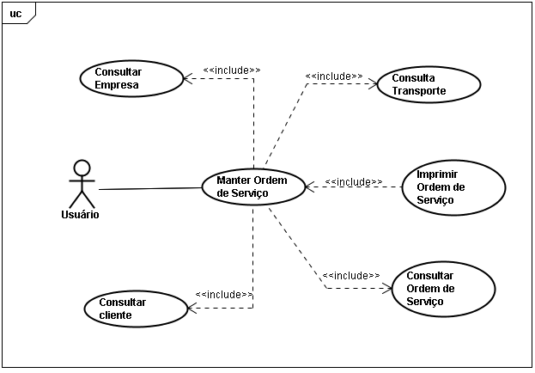

Fonte: autores

Figura 15- Descrição do Use Case de Manter Ordem de Serviço

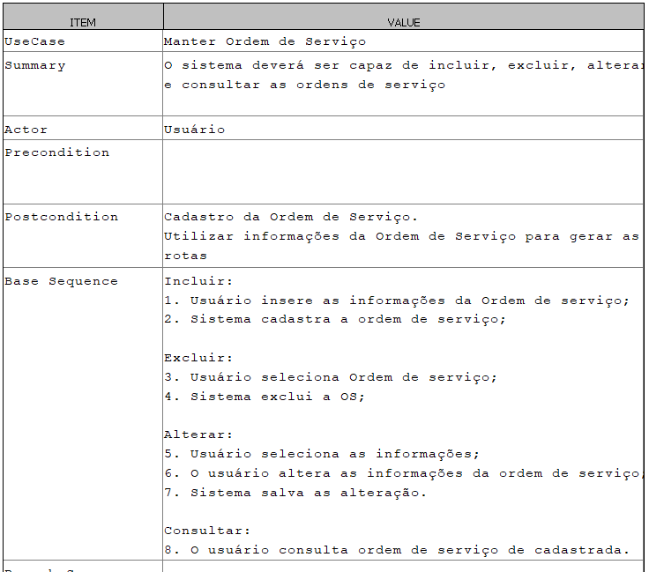

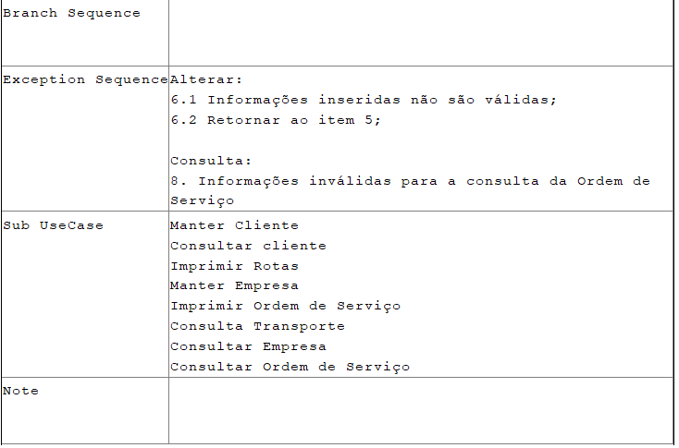

Fonte: autores

### **6.1.8 Use Case Específico- Manter Rotas**

Figura 16- Diagrama de Use Case do requisito Manter Rotas

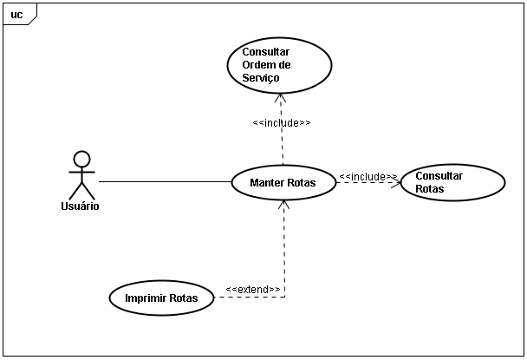

Fonte: autores

Figura 17- Descrição do Use Case Manter Rotas

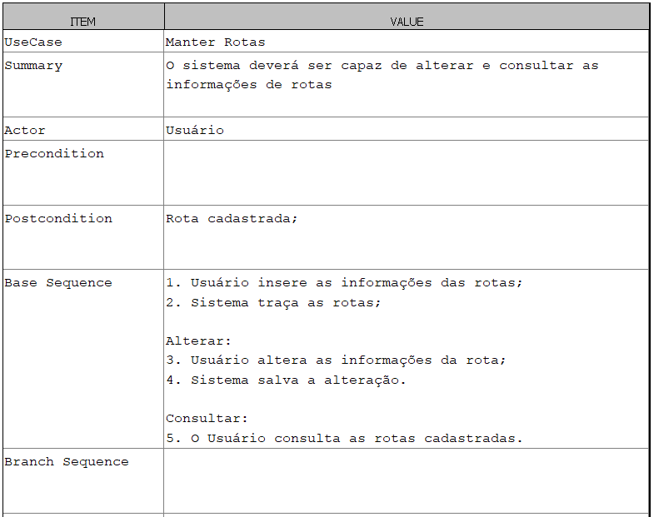

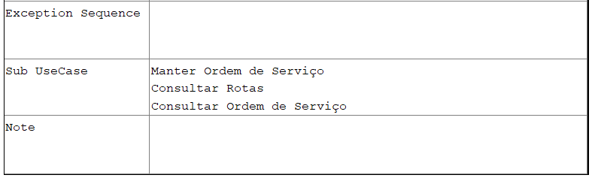

Fonte: autores

### **6.1.9 Use Case Específico- Manter Cubagem**

Figura 18- Diagrama de Use Case Manter Cubagem

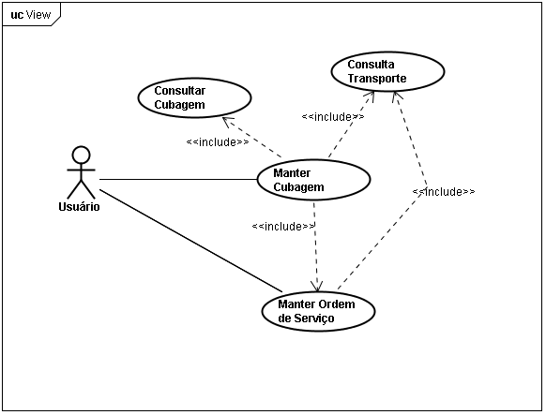

Fonte: autores

Figura 19- Descrição do Use Case Manter Cubagem

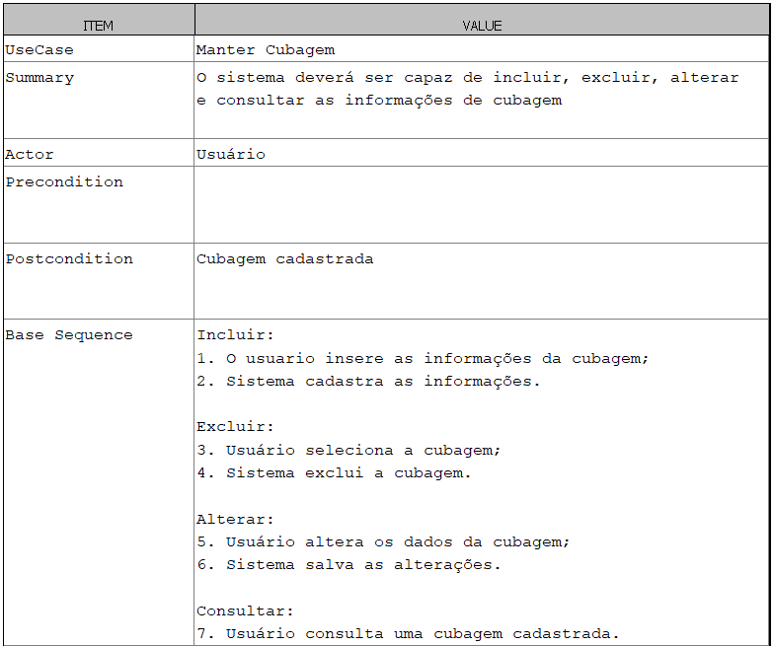

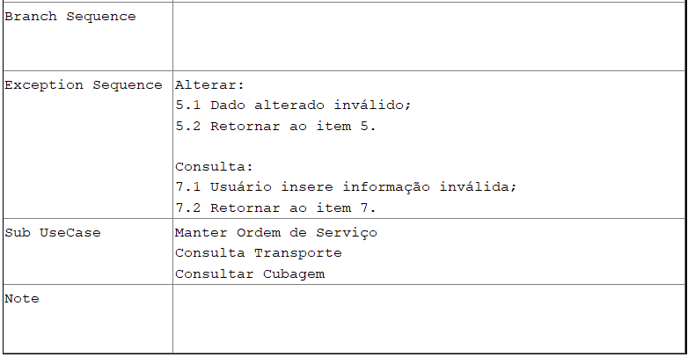

Fonte: autores

## **6.2 Diagrama de Classes**

A figura 13, demonstra o diagrama de classes, onde mostra a relação das telas (VIEW) do sistema e o banco (DAO).

Figura 20- Diagrama de Classes do Sistema

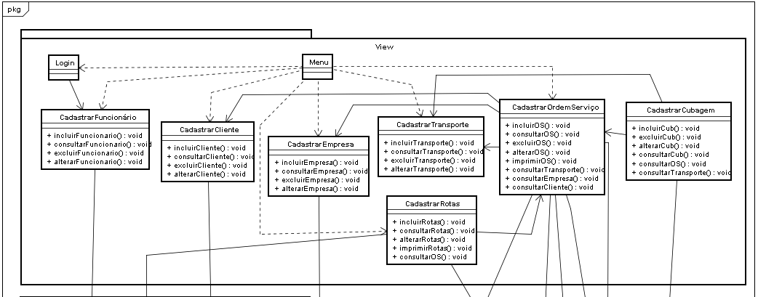

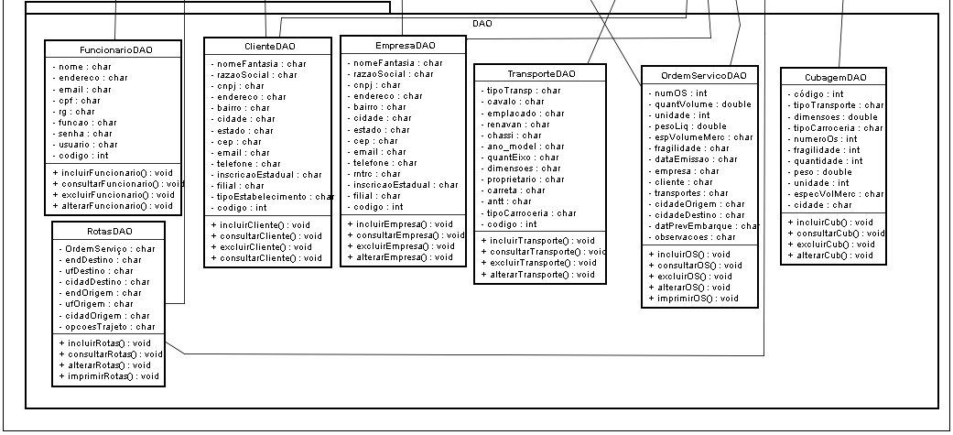

Fonte: autores

1. Modal: é a classificação dos tipos de transportes sendo separados por (Rodoviário, Ferroviário, Hidroviário, Dutoviário e Aéreo).
2. CNT: Confederação Nacional de Transporte.
3. TKU: é uma unidade física que mede esforço. Pode ser entendida como as toneladas úteis (ou seja, apenas o peso da carga, sem considerar a taxa dos equipamentos empregados) transportadas por quilômetro.
4. Demanda: a quantidade de um bem ou serviço que os consumidores desejam adquirir por um preço definido pelo mercado.
5. 5 API: *Application Programming Interface* (Interface de Programação de Aplicação).
6. IDE: Em tradução livre significa Ambiente de Desenvolvimento Integrado, onde estão todas as funções necessárias para o desenvolvimento de programas.
7. SWT: Standard Widget Toolkit, é um widget toolkit para uso com a plataforma Java, que engloba desde botões e listas, até componentes que adicionam ícones nas barras de tarefa.
8. SWING: Uma ferramenta que possibilita a criação de ambientes gráficos no Java.
9. UML: Unified Modeling Language
10. Ferramenta CASE: ferramenta baseada em computadores que auxiliam atividades de engenharia de software.